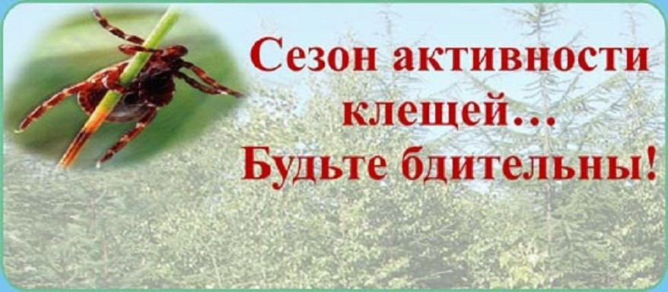
Размеры голодного клеща всего 2-3 мм в длину (похож на льняное семечко). Тело коричневого или красного цвета, половину брюшка закрывает темный щит, имеет четыре пары ног. Активны клещи с марта по ноябрь.
Клещ – лесной житель, ему нужны кустарники, поляны и просеки, высокая трава. Излюбленные места обитания – лесная подстилка, умеренно затененные и влажные места (обочины дорог, овраги), заросшие травой территории вдоль лесных опушек и дорожек. Однако в последнее время клещи все чаще встречаются и в городе.
По Кореличскому району клещей чаще всего находят в лесных массивах на окраине населенных пунктов.
Как происходит заражение клещевыми инфекциями?
Возбудители клещевых инфекций проникают в организм человека:
- при присасывании зараженного клеща;
- через микротравмы на коже при снятии клеща незащищенными руками или случайном раздавливании, при попадании на конъюнктиву глаза;
- вирус клещевого энцефалита может передаваться при употреблении в пищу некипяченого козьего молока или продуктов его переработки.
Как защитить себя от нападения клещей?
- одежда для посещения леса должна быть из плотной, не ворсистой ткани. Клеща легче заметить на светлой одежде;
- при передвижении по лесу старайтесь держаться середины тропинок. Для отдыха лучше выбирать солнечные проветриваемые поляны без кустарников, вдали от оврагов и пастбищ;
- исключите возможность заползания клещей под одежду (рубашку или куртку нужно заправить в брюки, брюки в носки, надеть сапоги, плотно застегнуть манжеты и ворот рубашки). Обязательно надевайте головной убор;
- пользуйтесь средствами, отпугивающими клещей, которые наносятся на одежду или кожу в соответствии с инструкцией. Репелленты можно приобрести в аптечной и торговой сети;
- каждый час осматривайте себя и своих спутников с целью снятия с одежды или тела ползающих насекомых. Излюбленные места присасывания клещей – область головы (за ушами) и шеи, подмышечные впадины и паховые складки, область пупка, кожа под лопатками и по ходу позвоночника, где одежда менее плотно прилегает к телу;
- клещ может переползти на человека и с тела домашних животных. Собак следует выгуливать на поводке на специальных площадках для выгула животных. Для защиты животного от нападения клещей необходимо применять ошейники, обработанные репеллентами, акарицидные капли, которые втираются в холку животного и пр. Перед сезоном активности клещей лучше обратиться к ветеринарному специалисту для консультации и подбора оптимального средства, предупреждающего укусы клещей;
- тщательно осматривайте предметы и цветы, принесенные из леса – с ними вы можете занести в дом клеща;
- на дачном участке своевременно убирайте мусор, вырубайте ненужные кустарники и выкашивайте траву. Проводите мероприятия по уничтожению грызунов;
- не допускайте выпаса коз в лесной зоне на неокультуренных пастбищах и ежедневно осматривайте животных на наличие клещей. Козье молоко употребляйте в пищу только в кипяченом виде.
Где можно привиться от клещевых инфекций?
Надежная защита от клещевого вирусного энцефалита – только прививка. Вакцинация состоит из двух этапов. Начинать лучше с осени. Вторая прививка делается через полгода после первой. Можно пройти вакцинацию по сокращенной схеме. Главное, чтоб вторая прививка была сделана за две недели до выезда в район, где есть вероятность встречи с клещом – иммунитет должен успеть выработаться. От Лайм-боррелиоза вакцины пока нет.
Алгоритм действий при укусе клеща:
- при обнаружении присосавшегося клеща его необходимо в кратчайшие сроки удалить в любом территориальном медицинском учреждении или самостоятельно (с помощью хлопчатобумажной нити или пинцета);
- место присасывания обработать йодом или другим спиртовым раствором;
- руки после удаления клеща надо вымыть с мылом. Особенно тщательно, если удаление клеща происходило без перчаток;
- после удаления клеща необходимо обязательно обратиться в территориальную поликлинику к врачу-инфекционисту (или участковому терапевту) для назначения профилактического лечения и дальнейшего наблюдения;
- нельзя обрабатывать присосавшегося клеща различными маслянистыми веществами (маслом, кремом и т.п.) и агрессивными жидкостями (спиртом, бензином и т.п.) во избежание попадания содержимого кишечника клеща в рану.
Где можно исследовать клеща?
Гродненский областной ЦГЭОЗ по адресу: г. Гродно, ул. Магистральная, 6/3 (ежедневно, с 8³⁰ до 16⁰⁰, кроме воскресенья и праздничных дней, в субботу с 8³⁰до 13⁰⁰, тел. 723502, 721635) – на наличие возбудителей клещевого энцефалита, болезни Лайма, анаплазмоза, эрлихиоза (стоимость исследования – 30,13 рублей).
Лидский зональный ЦГЭ по адресу: г.Лида, ул.Черняховского,1 (ежедневно с 8.00 до 16.00., обед с 13.00 до 14.00, кроме воскресения и праздничных дней в субботу с 8.00 до 12.30, тел. 622812) – на наличие возбудителей болезни Лайма. (стоимость исследования – 8,38 рублей).

